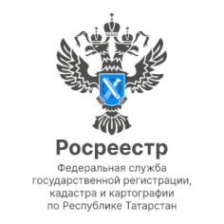
30.07.2023
Пресс-релиз

В Татарстане более 36 тысяч семей улучшили свои жилищные условия
Такие данные приводит Управление Росреестра по Республике Татарстан за 6 месяцев текущего года.
Объекты недвижимости, приобретенные татарстанцами, расположены в основном в Казани и Набережных Челнах, а также в Нижнекамском, Альметьевском, Пестречинском, Зеленодольском и Лаишевском районах.
Также в Татарстане продолжается активное строительство новых домов. За полгода в регионе на государственный кадастровый учет Росреестром Татарстана уже поставлено 83 многоквартирных и 6 307 индивидуальных жилых домов.
По словам руководителя ведомства Азата Зяббарова, государственный кадастровый учет в отношении многоквартирных жилых домов осуществляется ведомством в кратчайшие сроки, что способствует обновлению инфраструктуры и формированию комфортной среды для улучшения жилищных условий гражданам региона.
Также в максимально короткие сроки ставятся и другие объекты недвижимости, относящиеся к бытовой: жилые и садовые дома, индивидуальные гаражи, хозяйственные постройки, объекты вспомогательного использования и т.д.

Если документы поданы в электронном виде, предусмотренный законодательством срок составляет 3 рабочих дня, если документов поданы через МФЦ, срок кадастрового учета, регистрации прав и одновременной процедуры (постановки на кадастровый учет и регистрации прав) составит не более 5 рабочих дней.

Контакты для СМИ
Пресс-служба Росреестра Татарстана
255-25-80 – Галиуллина Галина
https://rosreestr.tatarstan.ru
https://vk.com/rosreestr16
https://t.me/rosreestr_tatarstan

